RISØR KOMMUNE



Årsplan 2024

Sektor for Oppvekst

Innholdsfortegnelse

1 Innsatsområder 3

Innsatsområder

I Risør er vår ambisjon å skape et samfunn preget av trygghet, inkludering og utvikling for alle barn og unge, noe som står sentralt i vår visjon om å gjøre Risør til en god kommune for oppvekst. Dette ambisiøse målet krever et solid og tverrfaglig samarbeid som strekker seg over hele kommunens organisasjon, inkludert politiske utvalg, skoler, barnehager, familier, frivillige organisasjoner, og ungdomsrådet, for å nevne noen.

For å sikre at alle barn og unge i Risør får de beste forutsetninger for en god oppvekst, legger vi stor vekt på å skape gode oppvekstmiljøer. Dette gjøres gjennom nøye planlegging og samarbeid, forankret i kommuneplanens samfunnsdel, hvor målet er å tilby et miljø der alle kan trives og utvikle seg. Sentralt i denne innsatsen er å tilby et faglig tilbud som er tilpasset og likeverdig for alle, slik at hver enkelt elev og barnehagebarn kan oppleve økt mestringstro og motivasjon.

Videre er det viktig for oss at alle barn og unge føler en sterk følelse av tilhørighet og bygger gode relasjoner som fremmer deres trivsel og velvære. Dette er fundamentalt for å skape et inkluderende samfunn der alle føler seg verdsatt og en del av fellesskapet.

I barnehagene våre fokuserer vi på å møte barna med omsorg og trygghet som grunnlag for deres utvikling og mestring. Vi legger stor vekt på å stimulere barnas språk og sosial kompetanse gjennom lek og interaktive aktiviteter. Leken anses som essensiell i utviklingen av både språklige og sosiale ferdigheter.

For elever i Risørskolen er målet at de tidlig i skoleløpet opparbeider seg grunnleggende muntlige, lese-, skrive-, regne-, digitale, og sosiale ferdigheter. Disse ferdighetene skal videreutvikles gjennom hele skoleløpet, slik at hver elev kan realisere sitt fulle potensiale, føle seg sett og hørt, og delta aktivt i sin egen læringsprosess.

Ved å drive kunnskapsbasert praksisutvikling, både i barnehagen og skolen, sikter vi mot kontinuerlig forbedring av kvaliteten på utdanningen. Dette innebærer at vår praksis bygger på en kombinasjon av forskningsbasert kunnskap, erfaringer fra feltet, samt innsikt og medvirkning fra brukerne selv.

**Visjon:**

Vår visjon å sikre at alle barn og unge i Risør får en god start på livet, en inkluderende og tilpasset opplæring, og en trygg og lærerik hverdag. Vi står sammen for å gjøre Risør til et sted hvor barn og unge kan trives, utvikle seg, og oppnå sitt fulle potensial.

**Hovedmål:**

1. Sikre høy kvalitet på utdanning og omsorg i alle skoler og barnehager.
2. Fremme inkluderende og tilpassede læringsmiljøer som støtter barn og unges hele potensial.
3. Forbedre arbeidsmiljøet for ansatte, redusere fravær og forebygge stress og belastninger.
4. Implementere inkluderende praksiser i tråd med Østre Agder-samarbeidets handlingsplan om Kompetanseløftet.

**Strategiske tiltak og aktiviteter:**

**Kvalitetsutvikling og ledelse:**

* + Gjennomføre systematisk skole- og barnehagevandring for å observere, veilede og støtte kvalitetsutvikling.
  + Utarbeide og implementere en plan for kompetanseutvikling for ansatte, med fokus på ledelse, pedagogikk, og spesialpedagogikk.

**Inkludering og mangfold:**

* + Implementere tiltak for å redusere behovet for spesialundervisning med 2% poeng.
  + Utvikle og forankre en språkplan som sikrer en sterk begynneropplæring i lesing, skriving, og regning.

**Samarbeid og fellesskap:**

* + Styrke samarbeidet mellom hjem og skole/barnehage gjennom regelmessige møter, felles arrangementer, og åpen dialog.
  + Utarbeide og følge opp en handlingsplan for et godt skolemiljø, med vekt på sosial kompetanse og trivsel.

**Helse, miljø og sikkerhet (HMS):**

* + Videreføre og utvide fokus på HMS, med vekt på forebygging av stress og belastninger blant ansatte.
  + Sikre et godt arbeidsmiljø gjennom kontinuerlige tiltak for trivsel og helsefremmende arbeidsplasser.

**Faglig utvikling:**

* + Sikre at alle barn oppnår grunnleggende lese-, skrive- og regneferdigheter tidlig i skoleløpet.
  + Utarbeide og implementere årsplaner for faglig progresjon i barnehagen, med fokus på kommunikasjon, språk, matematikk, og naturfag.

**Digital kompetanse:**

* + Utvikle en plan for IKT i læring, som støtter både elever og læreres bruk av digitale verktøy og ressurser.

**Evaluering og oppfølging:**

* Gjennomføre årlige evalueringer av tiltakene i årsplanen gjennom bruk av medarbeiderundersøkelser, elevundersøkelser, og foreldres tilbakemeldinger.
* Justere planen basert på evalueringer for kontinuerlig forbedring og tilpasning til skiftende behov og mål.

## Fag og tjenester

Risør kommune har seks barnehager: tre private (Amandus, Fargeskrinet, og Frydenborg) og tre kommunale (Hope, Tjenna og Trollstua). Utdanningstilbudet omfatter tre barneskoler (Risør, Søndeled, og Hope oppvekstsenter) samt Risør ungdomsskole. For voksne tilbyr VIRK voksenopplæringssenter norskopplæring for innvandrere og grunnskole.

**Barnehagenes Mål:** Sikre en omsorgsfull og lærerik barndom i samarbeid med hjemmet, hvor fokus er på omsorg, lek, læring, og danning mot 2030.

**Skolenes Mål:** Utvikle elevers kunnskap, kompetanse og personlige utvikling. Skolen er en arena for samspill og utvikling av verdier og normer.

**Voksenopplæring (VIRK):** Tilbyr kompetanseheving for voksne, inkludert norskopplæring for innvandrere og grunnskoleutdanning.

**PPT:** En del av et interkommunalt samarbeid, som bistår med tilrettelegging for inkluderende og tilpassede tilbud.

**BTI-modellen:** Har som mål å forbedre tjenestenes evne til å oppdage og støtte utsatte barn og unge. Implementeringen viser behov for klarere formidling, rollebeskrivelser, og samarbeidsverktøy.

**Samhandling med Kultursektoren:** Samarbeidet gjennom frivilligstrategi og Kulturplanen fortsetter å styrke i 2024, med fokus på fellesskap og kulturell utvikling.

**Innsatstrappa:** Fortsetter å være et viktig verktøy for å gi en helhetlig oversikt over kommunens ressurser, fremme tidlig innsats og forebygging, og støtte samfunnsutvikling og planlegging. Vi er i gang med et arbeid rundt ressurskalkulator i et samarbeid med Agenda Kaupang.

**Oppvekstplanen:** Vedtatt i 2022 for å møte lovkrav om forebygging av omsorgssvikt og atferdsvansker, med tiltak som tydeliggjør oppgave- og ansvarsfordeling mot målet om et trygt og inkluderende samfunn for alle barn og unge i Risør. Skal revideres i løpet av 2024.

### Grunnskole

I 2024 fortsetter Risørskolen å prioritere tre fundamentale tverrfaglige temaer for å sikre en utdanning som er relevant og fremtidsrettet for alle våre elever. Disse temaene, som vil være gjennomgående i all undervisning og målsetninger for virksomheten, inkluderer bærekraftig utvikling, folkehelse og livsmestring, samt demokrati og medborgerskap.

**Bærekraftig utvikling** står sentralt i vår undervisning, hvor vi forplikter oss til å utdanne elever som forstår viktigheten av å bevare jordens ressurser. Vi lærer dem å anerkjenne behovet for å balansere menneskehetens behov i dag uten å svekke fremtidige generasjoners evner til å tilfredsstille deres behov.

Med fokus på **folkehelse og livsmestring**, utvikler vi våre elevers evne til å ta vare på sin egen fysiske og psykiske helse. Vi gir dem verktøyene de trenger for å ta informerte og ansvarlige valg gjennom livet, en essensiell ferdighet i dagens samfunn.

**Demokrati og medborgerskap** er et tredje kjerneområde hvor vi sikrer at elevene våre får en dyp forståelse av demokratiske verdier og prinsipper. Vårt mål er å forberede dem for aktiv deltakelse i samfunnet, utrustet med kunnskap om demokratiets spilleregler og verdier.

For å understøtte hver enkelt elevs utvikling og læring, vil Risørskolen videreutvikle undervisningsmetoder og læringsstrategier som fremmer individuell progresjon. Dette inkluderer en økt kompetanse i å analysere og anvende informasjon fra årlige tilstandsrapporter for å bidra til positiv utvikling i oppvekstindikatorene og skoleresultatene.

Grunnlaget for trygge og motiverende læringsmiljøer legges allerede i barnehagen. En enhetlig progresjonsplan for språkopplæring sikrer et konsistent og kvalitetssikret opplæringsløp fra barnehage til skole, og videre gjennom hele utdanningsløpet. Ved å jobbe mer temabasert og integrere mer variasjon i undervisningen, inkludert aktiv bruk av digitale verktøy, forbereder vi elevene for en stadig mer digitalisert verden.

Risørskolen styrker også profesjonsfellesskapet gjennom engasjert personale og ledelse som kontinuerlig justerer og evaluerer praksis for å tilby det beste undervisningstilbudet. Samarbeidet mellom skolene oppmuntrer til læring på tvers og deling av beste praksis.

Til slutt er det avgjørende at de som jobber nærmest barna hver dag har nødvendig kompetanse til å identifisere og håndtere utfordringer i læringsmiljøet. Dette omfatter å trekke inn hjelpetjenester ved behov, støtte foreldre i deres rolle, og arbeide sammen i team rundt hvert enkelt barn for å fremme et sterkt hjem-skole samarbeid.

### Barnehage

Barnehagene i Risør fortsetter å fokusere på essensielle satsningsområder som støtter barns allsidige utvikling og læring.

**Kommunikasjon og språk:** En av barnehagens viktigste oppgaver er å skape et rikt og stimulerende språkmiljø. Dette miljøet støtter barnas språktilegnelse, begrepsforståelse og evnen til å kommunisere, som er fundamentale for aktiv deltakelse i samfunnet.

**Natur og fysisk aktivitet:** Vi utnytter naturens unike læringsarenaer for å stimulere barnas fysiske og intellektuelle utvikling. Ved å fremme daglig fysisk aktivitet, ønsker vi å vekke barnas bevegelsesglede og forståelse for naturens verdi.

**Bærekraftig utvikling:** Som miljøsertifiserte barnehager, innprenter vi hos barna en respekt for miljøet. Vi lærer dem om viktigheten av resirkulering og bærekraftige valg, slik at de forstår hvordan dagens handlinger påvirker fremtiden.

**Læringsmiljø:** Trollstua natur og idrettsbarnehage, sammen med alle barnehagene i Risør, engasjerer seg i Læringsmiljøprosjektet. Gjennom ulike kompetansepakker sikrer vi et trygt og inkluderende miljø, hvor barnas fysiske og psykiske helse står i fokus. Vårt mål er å fremme trivsel, livsglede og en følelse av egenverd hos barna, samtidig som vi forhindrer krenkelser og mobbing.

**Kompetanseheving:** Vi fortsetter å investere i våre ansattes utdanning, med flere som tar videreutdanning i spesialpedagogikk. Denne kompetansen er kritisk for tidlig innsats, integrering av BTI-modellen, og arbeidet rundt inkluderende praksis og spesialpedagogikk.

### Voksenopplæringen VIRK

Med Risør og omkringliggende kommuners forventninger om økte bosettinger gjennom året, forutser voksenopplæringen en ytterligere vekst i elevmassen i 2024. Mens spesialundervisningen har holdt seg relativt stabil, har grunnskoleopplæringen for voksne opplevd en nedgang. Imidlertid har norskopplæringen ekspandert dramatisk, fra en til fem klasser, som svar på det økende behovet. Dette dynamiske elevtallet krever kontinuerlig tilpasning fra VIRK, spesielt nå som politikerne har besluttet å øke antallet flyktninger fra 40 til 60.

For 2024 jobber fortsatt VIRK rundt nøkkelområder:

**Lesing som grunnleggende ferdighet:** Svake leseferdigheter er en betydelig utfordring for mange voksne elever, inkludert de med formell utdanning fra sine hjemland. For å adressere dette, vil VIRK implementere testing og målrettet leseopplæring, samt arbeide mot å bli en dysleksivennlig institusjon.

**Fokus på norsknivåer i undervisningen:** Ved VIRK fungerer alle lærere også som norsklærere, uavhengig av fagfelt. Det er kritisk at lærerne har en dyp forståelse av de ulike norsknivåene for å tilpasse undervisningen etter elevers behov.

**Miljøfyrtårn - bærekraft i Fokus:** Som en miljøsertifisert skole siden 2022, fortsetter VIRK å integrere bærekraft som et tverrfaglig tema. Målet er å utdanne elevene om viktigheten av å ivareta både mennesker og natur.

**Kompetanseheving blant lærere:** VIRK prioriterer også lærernes faglige utvikling, med to lærere som fullfører videreutdanning i norsk og spesialpedagogikk i år. Ambisjonen er at alle lærere som underviser innvandrere skal ha spesialisering i norsk som andrespråk.

Disse satsingsområdene understreker VIRKs mål om å utruste elevene med nødvendig kunnskap og ferdigheter for aktiv deltakelse i samfunnslivet, arbeidsmarkedet, og videre utdanningsmuligheter.

### Vertskommunesamarbeidet PPT

Pedagogisk Psykologisk tjeneste (PP-tjenesten) er organisert i oppvekstområdet. PP-tjenestens mandat er regulert i opplæringsloven § 5-6 og barnehageloven § 33.

PP-tjenesten har både system- og individrettede arbeidsoppgaver. Det er viktig at oppgavene ses i sammenheng, og barn og elever med særlige behov skal ivaretas før tjenesten utfører andre oppgaver som for eksempel å bistå i skolemiljøsaker etter kapittel 9 A.

I Risør, Tvedestrand, Vegårshei og Gjerstad er PP-tjenesten organisert som en interkommunal tjeneste, med Risør som vertskommune. Tjenesten har sin base på kommunehuset i Risør og har likt ansvar i alle samarbeids kommunene. Ved å ha en interkommunal tjeneste sikrer vi et godt profesjonsfelleskap med god kompetanse på de oppgaver som skal løses. Vi dekker et bredt spekter av utfordringer hos barn, unge og voksne. Vi har mulighet til å veilede hverandre i komplekse saker og også tilby kurs/veiledning ut mot skoler og barnehager på systemnivå. Vi er med på nettverksbygging i alle kommuner.

PPT sitter i styringsgrupper og arbeidsgrupper i alle samarbeidskommunene for å implementere BTI-modellen. Vi er også deltakere i månedlige ressursteam ved alle 12 skolene og 17 barnehagene i kommunene. PPT har faste personer som deltar i disse teamene og på flere skoler har vi også faste dager vi jobber fra skolen.

Kompetanseløftet for spesialpedagogikk og inkludering praksis påvirker alle som jobber med barn og unge. Leder i PPT er med i en arbeidsgruppe for dette hvor flere kommuner Øst i Agder er representert. Arbeidet med kompetanseløftet må ses i sammenheng med rammeplan for barnehagen og fagfornyelsen i skolen. Barnehager, skoler, PP-tjenesten og andre i laget rundt barnet og eleven må jobbe sammen for å skape et inkluderende fellesskap. Ansatte trenger kompetanse til å kunne forebygge utenforskap, fange opp utfordringer og gi et inkluderende og tilpasset pedagogisk tilbud til alle, inkludert de som har behov for særskilt tilrettelegging. Kompetanseløftet skal innføres over en fem-års periode fram til 2025.

## Økonomiske rammer

### Budsjettvedtaket

Risør kommune står overfor økonomiske utfordringer som krever at vi må tenke nytt og gjøre endringer. Dette betyr at vi må se på hvordan vi bruker ressursene våre, endre hvordan vi organiserer arbeidet, lederstrukturen, hvordan vi samarbeider, og hvordan vi kan bruke felles ressurser bedre. Vi må finne måter å kutte kostnader på, samtidig som vi sørger for å fortsatt utvikle kvaliteten på det vi gjør, innenfor de reglene og standardene vi har å forholde oss til.

For 2024 har vi satt følgende budsjettrammer for skole og barnehage:

. 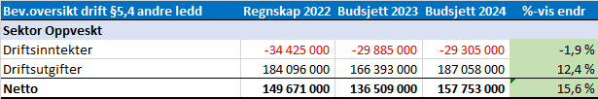

Kommunedirektøren har planlagt store besparelser for kommunen; bærekraft 25. For å oppnå dette må vi vurdere store endringer i hvordan vi er organisert og hvordan vi jobber. Det blir viktig å finne en god balanse mellom tjenester vi er pålagt å tilby og de som ikke er pålagt. Vi må også sørge for å bruke de fastsatte normene for antall elever eller barn pr. lærer eller ansatt på en måte som hjelper oss å spare de pengene vi trenger, spesielt innenfor skole og barnehagesektoren.

### Vedtatte tiltak for sektoren

Sektor for skole og barnehage har følgende vedtatte tiltak med økonomisk effekt i kommende planperiode:

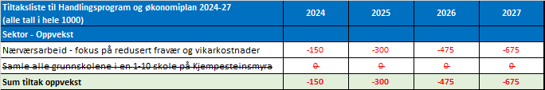

I forbindelse med vårt engasjement i prosjektet "HMS i skolen", har vi et sterkt fokus på å redusere det høye sykefraværet innen skole- og barnehagesektoren. Vi erkjenner viktigheten av å jobbe både forebyggende og med konkrete tiltak for å adressere denne utfordringen. Gjennom samlinger og deling av erfaringer ønsker vi å utruste skolene med effektive strategier for å kartlegge risiko, håndtere vold og trusler, samt emosjonelle belastninger som kan påvirke både ansatte og elevers helse. Målet er å skape et tryggere og mer støttende arbeidsmiljø som kan bidra til å senke sykefraværet og fremme positiv helse og velvære i skolen.

## Arbeidsgiver

I Risør kommune tar vi jobben som arbeidsgiver for skole og barnehageansatte på alvor. Det er vårt ansvar å sørge for at våre ansatte har den opplæringen og kompetansen de trenger for å gi barna en god utdanning og omsorg. Vi jobber også hardt for å skape et arbeidsmiljø der alle kan føle seg trygge og ha muligheter for å vokse og utvikle seg.

I tiden som kommer, møter vi noen nye utfordringer og endringer, spesielt med de nye nasjonale læreplanene som trer i kraft. Dette betyr at vi må sørge for at lærerne våre er klare til å ta i bruk disse planene og undervise på de beste måtene. Det er viktig for oss å hjelpe dem med å få den opplæringen de trenger for å lykkes.

En annen stor utfordring er å finne og beholde dyktige lærere og barnehagepersonell. Dette er noe mange steder i Norge sliter med, og det kan påvirke kvaliteten på det vi tilbyr. Vi vil prøve å finne nye og bedre måter å gjøre Risør kommune til et enda mer attraktivt sted å jobbe på. Dette kan være gjennom bedre arbeidsbetingelser eller muligheter for videreutvikling og karriere.

Til tross for disse utfordringene, står vi sterkt i vår rolle som arbeidsgiver for å opprettholde høy kvalitet på skole og barnehagetilbudet. Ved å støtte våre ansatte, tilby et trygt arbeidsmiljø og justere oss etter nye krav og forventninger, vil vi fortsette å bidra positivt til barns utdanning og omsorg i Risør kommune.

### Bemanning

I Risør kommune er riktig bemanning i skoler og barnehager nøkkelen til å gi barn og unge de tjenestene de fortjener. Når antallet elever og barnehagebarn svinger, står vi overfor utfordringer med å holde bemanningen på et optimalt nivå for å utnytte våre ressurser best mulig.

Vi må være oppmerksomme på lærernormen som setter en grense for hvor mange elever en lærer kan ha ansvar for. Dette er viktig for å sikre god undervisning. På samme måte må vi vurdere bemanningsnormen i barnehagene, som kan trenge justeringer basert på barnetallet for å opprettholde høy kvalitet i tilbudet.

For å håndtere disse utfordringene, vil vi gå nøye gjennom hvordan skoler og barnehager er bemannet og organisert. Dette vil hjelpe oss med å finne ut hvor det kan gjøres forbedringer, slik at vi kan bruke ressursene våre på en smartere måte og fortsatt tilby høykvalitetstjenester til våre barn og unge. Det er også essensielt at vi tar hensyn til de unike behovene til hver enkelt elev og barn i våre tjenester og vurderer endringer i bemanning og organisering med kvalitet i tankene.

Ledelsen i skole- og barnehagesektoren spiller en avgjørende rolle i dette arbeidet, ved å sikre at organiseringen og ressursbruken er både effektiv og til barnas beste.

### Kompetanse

I 2024 tar Risør kommune sikte på å utvikle en omfattende kompetansestrategi for å møte utfordringer på et strategisk nivå. Med en grunnmur av verktøy for kartlegging av nåværende kompetanse og identifisering av fremtidige behov, legger vi til rette for strukturerte kompetanse- og utviklingsplaner samt lett tilgang på opplæringsressurser for både enkeltpersoner og grupper.

Risørskolen står sterk med faglig dyktige lærere, hvor mange har forfulgt videreutdanning innen nøkkelområder. Fremover vil vi ha fokus på de kompetansekrav som vil bli stilt til lærerne innen 2025, med et spesielt øye for karriereutvikling for pedagoger og skolens samlede behov for forsterket fagkompetanse.

Samtidig forplikter Risør kommune seg til å heve andelen barnehagelærere til 50 prosent innen 2025 og arbeider målrettet for å øke andelen av disse med mastergrad. Vi setter også fokus på at barnehagestyrere skal inneha relevant styrerutdanning, samt arbeider for å øke andelen styrere med mastergrad.

Et sentralt aspekt av vår kompetansestrategi er å koordinere en felles prioritering i kompetanseplaner på tvers av virksomhetene. Spesielt har vi valgt å fokusere på spesialpedagogikk i barnehagene, anerkjennende behovet for å styrke vår evne til å tilby tilpasset og inkluderende opplæring.

### Nærvær/fravær

**Sykefravær i hele 2023**

Fast ansatte unntatt avlastere. Dessuten midlertidig ansatte unntatt timelønte og avlastere. Ikke feriekorrigering. Omfatter ansattes eget sykefravær. Terskelverdi for rød skrift: 10 %. Blankt felt betyr at det ikke er noe sykefravær. Rapportdato 28. februar 2024.

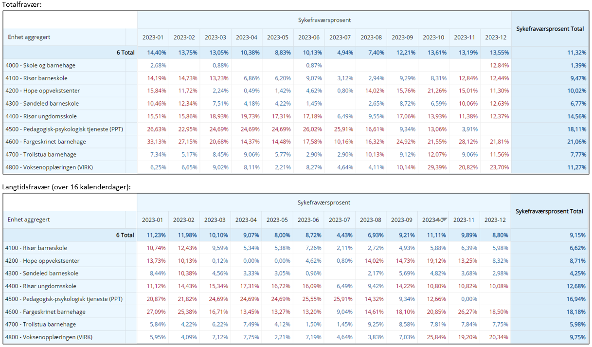  
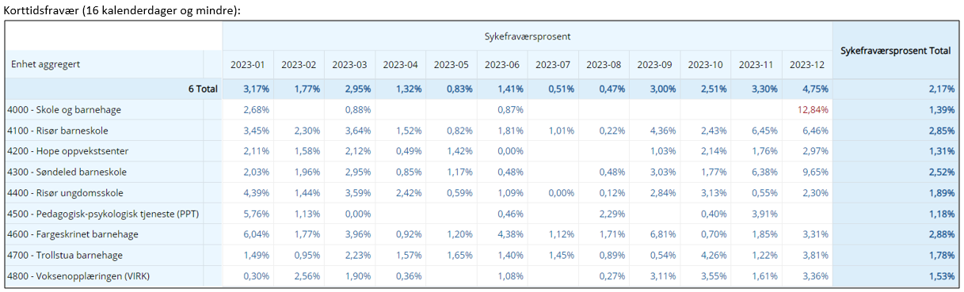

**Mål for sykefraværet i 2024**

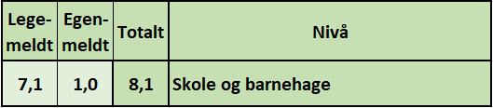

### Heltid/deltid

Satsingen på heltidsstillinger har lenge vært en prioritert oppgave i Risør kommune, både som en del av kommunens drift og som et ledd i vårt bredere samfunnsansvar. Gjennom målrettet innsats over tid har vi oppnådd en positiv utvikling i ansattes stillingsstørrelse på tvers av ulike sektorer. Et nøkkelelement i denne suksessen har vært et fruktbart samarbeid med alle tillitsvalgte, noe som har vært avgjørende for å navigere i heltidsutfordringene på en måte som gagner både ansatte og kommunens tjenesteleveranse. Dette samarbeidet og en felles innsats har styrket vår evne til å tilby mer stabile og forutsigbare arbeidsforhold, som igjen bidrar til en mer effektiv og bærekraftig kommunal drift. Vi er ikke helt i mål og vil ha fokus på dette videre.

### Arbeidsmiljø

I Risør kommune er et godt arbeidsmiljø i skole- og barnehagesektoren avgjørende for trivselen og effektiviteten til både lærere, barnehageansatte, og de barna de arbeider med. Et positivt arbeidsmiljø bidrar ikke bare til økt arbeidslyst og motivasjon blant de ansatte, men har også en direkte innvirkning på kvaliteten av tjenestene som leveres. Dette understreker viktigheten av HMS-arbeid (Helse, Miljø og Sikkerhet) for å sikre et trygt og godt arbeids- og læringsmiljø. Vi vil opprettholde samarbeidet med Arendal kommune rundt prosjektet HMS i offentlig sektor både i å analysere dagens sykefravær og jobbe med forebyggende arbeid for å redusere fravær.

Utfordringer som høyt arbeidspress, manglende ressurser, og utfordringer med kommunikasjon og samarbeid er velkjente aspekter som kan påvirke arbeidsmiljøet negativt. For å adressere disse utfordringene effektivt, er det kritisk å ha et robust system for avvikshåndtering. I Risør kommune har vi opplevd at lærere og barnehageansatte aktivt benytter seg av QM+ for å rapportere avvik. Dette er en viktig prosess som gir oss innsikt i arbeidsmiljøets tilstand og muliggjør systematisk oppfølging av utfordringer.

Ved å fokusere på et godt arbeidsmiljø og effektiv avvikshåndtering, bidrar vi til å skape en trygg og trivelig arbeidsplass for våre ansatte. Dette har en direkte positiv effekt på deres motivasjon og arbeidslyst, noe som igjen sikrer et høyt kvalitetsnivå på utdanningen og omsorgen barna i Risør kommunes skoler og barnehager mottar.

Gjennom systematisk arbeid med HMS og aktiv bruk av avvikssystemet QM+, styrker vi grunnlaget for et sunt og produktivt arbeidsmiljø. Dette er essensielt for å opprettholde og videreutvikle et høyt kvalitetsnivå på tjenestene vi tilbyr, til beste for barna i vår kommune.

## Klima & Miljø

### Sektorens klima- og miljøstatus

Risør kommune har satt seg høye mål for å kutte klimautslipp og ta vare på miljøet, også i skoler og barnehager. Vi jobber aktivt for å bruke mindre energi og velge miljøvennlige alternativer.

Alle våre skoler og barnehager er Miljøfyrtårn, som betyr at vi følger en nasjonal plan for å gjøre miljøvennlige valg. Vi har funnet smarte måter å bruke mindre energi på, kaste mindre søppel, og gjenvinne mer. Vi har også kuttet ned på farlige kjemikalier.

Vi lærer barna, de ansatte og foreldrene om hvor viktig miljøet er. Dette gjør vi gjennom undervisning og ved å la dem delta i praktiske prosjekter som kildesortering og planting.

Med kommunestyrets vedtak om en ny miljøplan, vil vi nå se enda nærmere på hvordan vi kan gjøre skoler og barnehager enda grønnere. Denne planen viser oss hvordan vi skal prioritere arbeidet med miljøet framover.

### Miljøfyrtårn-sertifiseringer

Sektorens barnehager og skoler har vært gjennom sertifiseringsprosessene, og er alle godkjent Miljøfyrtårn i 2022. Vi vil re sertifisere alle enhetene i løpet av 2024.